«Встреча школьников с тружеником тыла.»
Накануне дня Победы в нашей школе состоялась онлайн- встреча учащихся 2 «б» класса с ветераном – тружеником тыла Гонохиной Валентиной Петровной. Она рассказывала детям о трудных, суровых военных временах, поделилась воспоминаниями о тех чувствах, которые испытали в те годы. Работали от зари до зари. Несмотря на трудности и лишения, голод и холод, труженики тыла ковали оружие Победы. Они заменили ушедших на фронт отцов и старших братьев, заслонили Родину, встав в ряды бойцов трудового фронта. Для многих это стало первым государственным заданием Родины. Фронту честно помогал каждый из тружеников тыла.
Ребята поблагодарили Валентину Петровну за очень интересный рассказ. То, что было услышано, не пройдет бесследно, останется в юных сердцах детей. Это было видно по их неравнодушным лицам. Спасибо труженице тыла, что она тепло встретила нас с учениками, и рассказала о пережитом. Несмотря на свой почтенный возраст Валентина Петровна оказалась очень интересной собеседницей. Все даты и имена людей помнит хорошо.
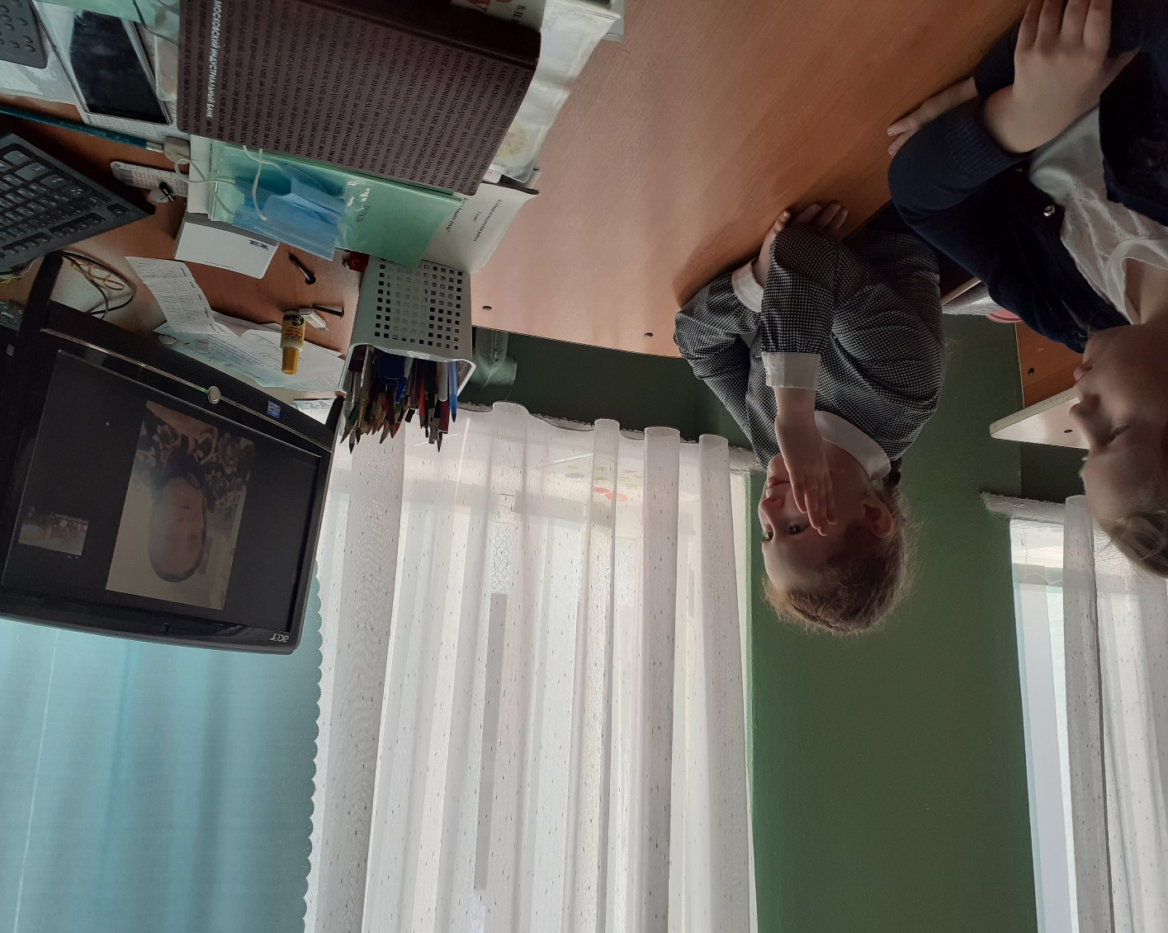
Такие встречи нужны и важны. Если мы позаботимся о воспитании молодежи сейчас, то можно быть уверенными, что наше будущее в надежных руках. Такие встречи школьников с ветеранами воспитывают патриотизм, уважительное отношение к заслуженным людям, вызывают чувство милосердия и желание быть полезными не только в праздничные дни, но и повседневно.

